**République Algérienne Démocratique et Populaire**

**Ministère de l’enseignement supérieur et de la recherche scientifique**

**Centre Universitaire de Relizane**

**Institut des sciences et technologie Département :** d’Electrotechnique **Option :** 2ième ELT / LMD **Module :** Logique combinatoire et séquentielle

**Fiche TD : 01**

**EXERCICE N° 1 :**

Quelle sont les fonctions logique réalisées par les circuit de la figure suivante :

[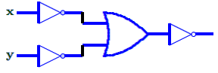](http://2.bp.blogspot.com/_LxUaQO3IvbY/TKtURohTtbI/AAAAAAAAAwQ/krzIjgSmxms/s1600/cirlog2.PNG)[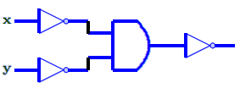](http://1.bp.blogspot.com/_LxUaQO3IvbY/TKtUX-pdx1I/AAAAAAAAAwU/sCd4UCJjp8w/s1600/cirlog3.PNG)

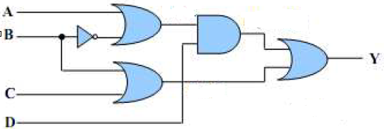

[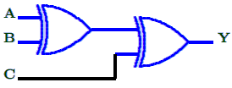](http://1.bp.blogspot.com/_LxUaQO3IvbY/TKtUNHMM3lI/AAAAAAAAAwM/oflHv4oXI-I/s1600/cirlog.PNG)

**EXERCICE N° 2 :**

Établir les tables de vérité des fonctions suivantes, puis les écrire sous les deux formes canoniques :

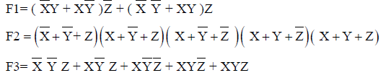

**F4=**

**Exercice 3 :**

|  |  |  |  |  |
| --- | --- | --- | --- | --- |
| ***x*** | ***y*** | ***z*** | ***a*** | ***b*** |
| **0** | **0** | **0** | **1** | **1** |
| **0** | **0** | **1** | **1** | **0** |
| **0** | **1** | **0** | **1** | **1** |
| **0** | **1** | **1** | **1** | **0** |
| **1** | **0** | **0** | **0** | **1** |
| **1** | **0** | **1** | **0** | **0** |
| **1** | **1** | **0** | **0** | **1** |
| **1** | **1** | **1** | **0** | **0** |

Donner un circuit correspondant à la table de vérité suivante en utilisant le minimum de portes logiques :

**EXERCICE N° 4 :**

a) écrire sous la première forme canonique les fonctions définies par les propositions suivantes :

1) F1(A, B,C) = 1 si et seulement si aucune des variables A, B, C ne prend la valeur 1

2) F2(A, B,C) = 1 si et seulement si exactement deux des variables A, B, C prennent la valeur1

b) écrire sous la seconde forme canonique les fonctions définies par les propositions suivantes:

1) F3 (A, B,C) = 0 si et seulement si aucune des variables A, B, C ne prend la valeur 1

2) F4( A, B,C) = 0 si et seulement si au plus une des variables A, B, C prend la valeur 0

**EXERCICE N° 5**

Trois interrupteurs *I1, I2,* et *I3* commandent le démarrage de deux moteurs *M1*et *M2* selon les conditions suivantes :

* le moteur *M1* ne doit démarrer que si au moins deux interrupteurs sont fermés (*Ii = 1*),
* dès qu'un ou plusieurs interrupteurs sont activés, le moteur *M2* doit démarrer.

**Réaliser un circuit logique permettant de réaliser *M1* et *M2* avec des opérateurs *NON ET*.**